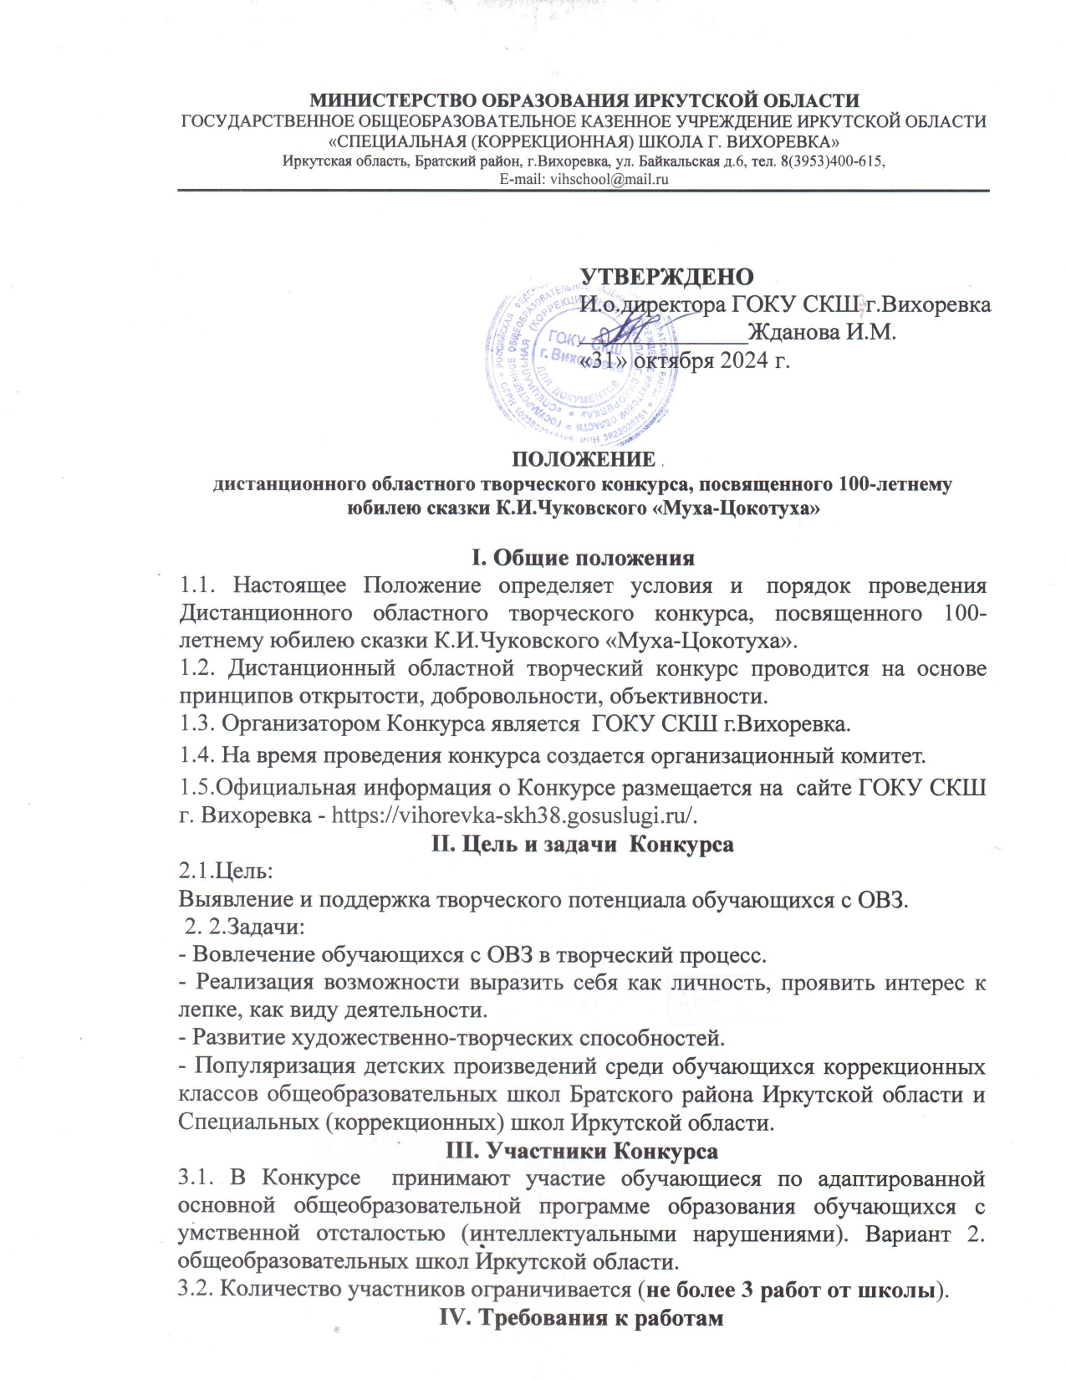

4.1. Творческая работа должна быть выполнена из любого пластичного материала (пластилин, соленое тесто, глина).

4.2. Работа должна быть объемная.

4.3. Фото работы должно иметь описание: Автор(ы) _____________

Класс____________

Педагог __________

Тема ____________

**V. Тема работы**

**Индивидуальное участие:**

1. Муха – Цокотуха.

2. Комар - освободитель.

3. Бабочка-красавица.

4. Бабушка-пчела.

**Коллективное участие:**

1. Муха на базаре.

2. Чаепитие.

3. Мухина свадьба.

**VI. Сроки проведения Конкурса**

* 1. Конкурс проводится в дистанционной форме в ***номинациях*:**
* Коллективная работа (не более 3 участников);
* Индивидуальная работа.

6.2 Конкурс проводится в три этапа:

**I ЭТАП**

В период с **01 ноября 2024 года по 20 ноября 2024 года** прием заявок и фото готовой работы (приложение №1). Заявка и фото готовой работы предоставляются на адрес электронной почты [popova31071984@gmail.com](mailto:popova31071984@gmail.com) (Попова Олеся Александровна, тел.89041345653).

В теме электронного письма указывать наименование образовательного учреждения**.**

**II ЭТАП**

В период **с 21 ноября 2024 года по 25 ноября 2024 года** – экспертиза материалов и подведение итогов Конкурса.

**VII. Подведение итогов Конкурса**

7.1 Подведение итогов Конкурса проводится **26 ноября 2024 года.**

**С 27 ноября 2024 года** - рассылка наградных материалов и размещение информации на сайте ГОКУ СКШ г.Вихоревка.

7.2 Требования к представленным работам:

-Пакет материалов включает в себя: **заявку (Приложение 1), фото готовой работы, описание работы (п.4.3 настоящего Положения).**

- На конкурс принимаются работы, выполненные детьми (допускается дозированная направляющая помощь педагога):

1 группа участников – 1-4 классы.

2 группа участников – 5-7 классы

3 группа участников – 8-9 классы.

**VIII. Жюри Конкурса**

Состав жюри определяется и утверждается руководителем ГОКУ СКШ г. Вихоревка.

**IХ. Подведение итогов Конкурса, награждение**

Количество победителей определяет жюри. Победители в каждой номинации по группам участников и темам работы получают Грамоты (1,2,3 место).

Списки участников Конкурса размещаются в итоговой таблице на сайте ГОКУ СКШ г. Вихоревка.

**Организационный комитет**

Заместитель директора Жданова Ирина Михайловна, тел. 8(3953)400-615;

Руководитель МО воспитателей Колесникова Анна Владимировна;

Руководитель МО классных руководителей Курганова Олеся Андреевна;

Учитель труда (технологии) Попова Олеся Александровна.

Приложение

**Заявка**

**на участие в дистанционном областном творческом конкурсе, посвященного 100-летнему юбилею сказки К.И.Чуковского «Муха-Цокотуха»**

**Номинация «Индивидуальное участие»**

**Образовательное учреждение ____________________________________________**

|  |  |  |
| --- | --- | --- |
| 1. | Автор |  |
| 2. | Класс |  |
| 3. | Педагог |  |
| 4. | Должность педагога (для наградных материалов) |  |
| 5. | Тема работы |  |
| 6. | Контактный телефон, электронная почта педагога |  |

**Заявка**

**на участие в дистанционном областном творческом конкурсе, посвященного 100-летнему юбилею сказки К.И.Чуковского «Муха-Цокотуха»**

**Номинация «Коллективное участие»**

**Образовательное учреждение ____________________________________________**

|  |  |  |
| --- | --- | --- |
| 1. | Авторы работы, с указанием класса |  |
| 2. | Педагог |  |
| 3. | Должность педагога (для наградных материалов) |  |
| 4. | Тема работы |  |
| 5. | Контактный телефон, электронная почта педагога |  |